Задание 1-2
Вариант 18

Тема: «ПОДГОТОВКА ГАЙДА ПО СТИЛЮ. ПРОЕКТИРОВАНИЕ МОДУЛЬНОЙ СЕТКИ ПРОЕКТА»
Задание 1: Составить гайд по стилю
1. Начнём с логотипа:
- Логотип компании «ABC AUTO» является оригинальным комбинированным знаком, полностью выполненным в векторной графике.
- Графическая часть: Стилизованная буква «А» в красно-белом исполнении, заключенная в круг.
- Текстовая часть: Название бренда «ABC AUTO» выполнено с помощью индивидуального векторного начертания (шрифтовые кривые), а не готового гарнитурного шрифта.
- Технические требования для разработки: Логотип является неделимым компонентом. Для интеграции на сайт его необходимо экспортировать из Figma в векторном формате .svg (для сохранения четкости при любых масштабах) или в крайнем случае растровом .png на прозрачном фоне.
- Цветовое исполнение: Использованы фирменные цвета палитры – красный (#CA0100), тёмно-серый (#262626) и белый (#FFFFFF).

На рисунке 1 изображён логотип компании
Рисунок 1 – логотип ABC AUTO
- Разберём палитру всего макета:
Цвет | Код | Где используется
1 | 2 | 3
Красный | #CA0100 | Главные кнопки («ПОЛУЧИТЬ ПРЕДЛОЖЕНИЕ», «Купить со скидкой»), плашки «Скидки до 350 000 ₽», маркеры уведомлений в шапке (10 и 12), чекбоксы и иконки подарков.
Белый | #FFFFFF | Основной фон страницы, контрастный текст на красных и темных кнопках, фон карточек автомобилей.
Угольно-чёрный | #1B1B1B | Главный фон нижнего блока (футера) сайта.
Тёмно-серый | #262626 | Крупные заголовки блоков («Модельный ряд и цены автомобилей Toyota», «Преимущества Toyota»), названия моделей машин («Новая Corolla») и пункты навигации.
Серый | #737373 | Мелкий поясняющий текст (технические характеристики комплектаций, условия госпрограмм), второстепенные подписи, сноски о персональных данных и старые перечеркнутые цены.
- Типографика
Главной особенностью является то что во всём макете используется шрифт Roboto. Далее разберём спецификацию шрифтов:
Элемент интерфейса | Размер на Desktop/планшете | Размер на мобильной версии | Начертание | Цвет текста
1 | 2 | 3 | 4 | 5
Главный заголовок страницы (например: «Грандиозная распродажа Toyota») | 70 px | 30 px | Bold (Жирный) | #262626 (Тёмно-серый)
Заголовки блоков (например: «Модельный ряд и цены автомобилей Toyota») | 24 px | 20 px | SemiBold / Bold | #262626 (Тёмно-серый)
Названия моделей и важные акценты (например: «Новая Corolla», цены) | 18 px – 20 px | 16 px | Bold | #262626, #CA0100
Основной текст (Технические характеристики, описания преимуществ) | 16 px | 14 px | Regular (Обычный) | #737373 (Серый)
Верхнее меню (Хедер) (Ссылки: «КАТАЛОГ АВТО», «СПЕЦПРЕДЛОЖЕНИЯ») | 16 px | 14 px | Medium | #262626 (Тёмно-серый)
Заголовки разделов футера («КАТАЛОГ АВТО», «КОНТАКТЫ») | 14 px | 14 px | Bold / Medium | #FFFFFF (Белый)
Ссылки в футере (Перечисление марок машин в адаптивной сетке) | 16 px | 16 px | Regular | #737373 (Серый)
- Сетка и отступы:
Проект спроектирован с использованием фиксированного контентного контейнера для десктопной версии и адаптивной прижимной сетки для планшетов и мобильных устройств.
- Размер Desktop (1920px):
- Ширина рабочей области (контейнера): 1400px
- Боковые отступы страницы (Margins): 260px (автоматическое центрирование по горизонтали)
- Количество колонок: 12
- Межколоночный отступ (Gutter): 24px (стандарт для плотной карточной раскладки автосалона)
- Размер Tablet (Планшет – 768px - 1024px):
- Ширина рабочей области: Адаптивная (fluid) под ширину экрана
- Боковые отступы страницы (Margins): 20px
- Количество колонок: 6 или 2 (в зависимости от контента карточек)
- Размер Mobile (Телефон):
- Ширина рабочей области: fluid (адаптируется под ширину экрана смартфона)
- Боковые отступы страницы (Margins): 15px (минимальный отступ безопасности)
- Количество колонок: 1 (полноширотная блочная вертикальная верстка)
5. Навигация, меню (Состояния элементов)
Навигация на сайте разделена на три уровня для десктопа и трансформируется в компактное исполнение для мобильных устройств.
- Верхний бар (Топ-лайн): Содержит вспомогательные данные (адрес, время работы, ссылка на обратную связь).
- Главное меню (Второй уровень): Крупные интерактивные элементы («КАТАЛОГ АВТО», «АВТО С ПРОБЕГОМ» и др.). Элементы, имеющие стрелочку вниз, при клике открывают выпадающее мега-меню. На мобильных устройствах и планшетах меню сворачивается в кнопку-«бургер» (три горизонтальные полосы) для экономии пространства.
- Правила состояний для разработки:
- Основа: Цвет текста – тёмно-серый (#262626) или белый (#FFFFFF) в темном футере.
- При наведении: Цвет текста плавно меняется на фирменный красный (#CA0100). Для пунктов главного меню снизу активируется красное подчеркивание толщиной 2px. Кнопка-стрелка выпадающего списка разворачивается на 180°.
- При клике: Цвет становится временно темнее (#A00100) для фиксации нажатия.
На рисунке 2 и 3 представлена шапка для десктопной и мобильной версий
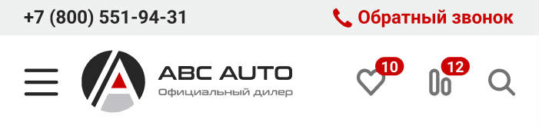
Рисунок 2 – Шапка десктопной версии
Рисунок 3 – Шапка мобильной версии
6. Иконки
Все иконки в проекте являются монохромными, векторными и должны быть внедрены через SVG-спрайты или иконочный шрифт для сохранения четкости при масштабировании.
- Группа системных иконок (Шапка сайта): Поиск (лупа), Избранное (сердечко), Сравнение (весы/индикаторы параллельных полос), Бургер-меню (три горизонтальные полосы на мобильной и планшетной версиях).
- Группа информационных иконок (Контакты): Трубка телефона, Циферблат часов (время работы), Маркер геолокации. На десктопе, планшете и мобилке они заключены в круглую заливку фирменного красного цвета (#CA0100).
- Индикаторы уведомлений: Иконки «Избранное» и «Сравнение» снабжены круглыми красными плашками-баджами с белым текстом внутри, показывающими количество добавленных к сравнению машин (например, 10 и 12).
На рисунках 3, 4 и 5 представлены примеры иконок сайта.

Рисунок 3 – Первая иконка
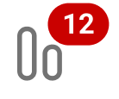
Рисунок 4 – Вторая иконка

Рисунок 5 – Третья иконка

7. Кнопки, поля ввода
- Основные кнопки («ПОЛУЧИТЬ ПРЕДЛОЖЕНИЕ», «Купить со скидкой»):
- Стиль: Прямоугольная форма со скруглением углов border-radius: 4px. Заливка – #CA0100, текст – #FFFFFF, начертание Bold, все буквы заглавные (uppercase). На карточках автомобилей кнопка может иметь декоративный срез сбоку.
- Поведение: При hover-эффекте заливка меняется на более темный оттенок красного, либо активируется легкое изменение прозрачности (opacity: 0.9).
- Поля ввода и селекторы (Компонент «Выбор города» в футере):
- Представляет собой выпадающий список (Dropdown). Фон плашки – тёмно-серый (#333333), текст города – белый. Справа расположена иконка-стрелка. При клике открывается список доступных городов.

На рисунках 6 и 7 показаны примеры кнопок сайта

Рисунок 6 – Первая кнопка
Рисунок 7 – Вторая кнопка
8. Компоненты (Повторяющиеся блоки, микросетки)
Главным повторяющимся компонентом (переиспользуемым элементом) страницы является Карточка автомобиля (блоки «Новая Corolla», «Toyota Prius», «Skoda Octavia»).
- Микросетка компонента (на примере карточки из каталога):
- Компонент имеет сложную горизонтально-вертикальную структуру, которая на мобильных устройствах перестраивается в строго вертикальный стек.
- Левая часть: Изображение автомобиля со слайдером доступных цветов (точки-индикаторы снизу) и иконками «Избранное / Сравнение» в верхнем углу.
- Центральная часть: Заголовок модели (например, «Новая Corolla»), статус наличия («20 авто»), список действующих акций с чекбоксами (кредит, трейд-ин, распродажа) и подарки от автосалона (страхование, КАСКО).
- Правая часть (Блок целевого действия): Финансовый блок с указанием размера выгоды, текущей цены от (980 000 ₽), старой зачеркнутой цены и группы кнопок («Купить со скидкой», «Рассчитать кредит», «Подробнее»).
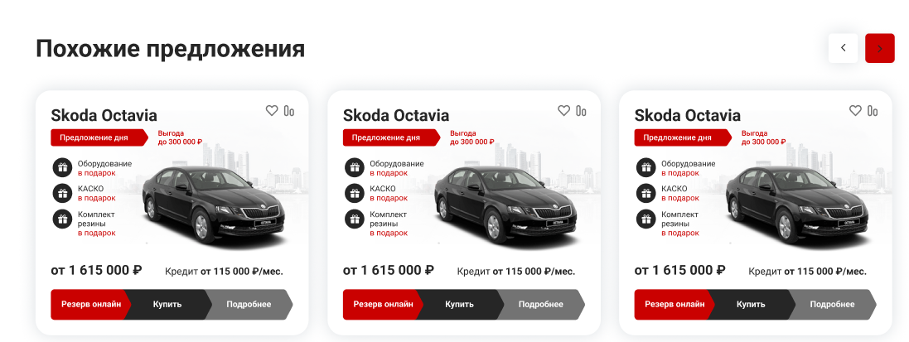
Пример повторяющихся элементов показан на изображении 8
Рисунок 8 – Пример повторяющихся элементов
9. Пользовательские формы
На текущих макетах формы находятся в скрытом состоянии и вызываются триггерами (кнопками целевого действия).
Правила проектирования форм для данного сайта:
- Все поля ввода должны иметь текстовые подсказки серого цвета (например, «Введите ваш телефон», «Ваше имя»).
- Обязательные для заполнения поля (например, номер телефона) при попытке отправки пустой формы подсвечиваются красной рамкой (border: 1px solid #CA0100) с выводом системного сообщения об ошибке под полем.
- Обязательным элементом любой формы является чекбокс согласия на обработку персональных данных со ссылкой на политику конфиденциальности.
Пример пользовательской формы представлен на рисунке 9
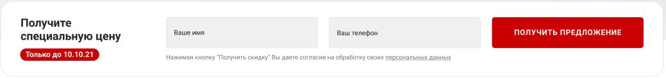
Рисунок 9 – Пример пользовательской формы
10. Модальные окна, алерты
Компонент вызывается при нажатии на интерактивные кнопки («ПОЛУЧИТЬ ПРЕДЛОЖЕНИЕ», «Купить со скидкой», «Рассчитать кредит»).
Архитектура модального окна:
- Окно позиционируется строго по центру экрана на всех разрешениях.
- Задний фон (оверлей) затемняет основную страницу на 50–60% для максимального фокуса пользователя на форме.
- В правом верхнем углу окна обязателен интерактивный элемент «Крестик» для закрытия окна без отправки данных.
- Реализовано альтернативное закрытие окна по клику на область оверлея (вне самого модального окна) или по нажатию клавиши Esc.
Задание 2. Проектирование модульной сетки
2.1 Десктопная сетка (1920px)
Для демонстрации точности позиционирования элементов интерфейса, макет автосалона «ABC AUTO» был разбит на 7 ключевых функциональных секций с наложением модульной сетки в графическом редакторе Figma.
- Секция 1: Шапка сайта (Хедер). Параметры координатной привязки: Компоненты верхнего бара (адрес, режим работы) и основного интерактивного меню жестко выровнены по вертикальным осям сетки. Комбинированный логотип «ABC AUTO» занимает первые 2 колонки слева. Элементы главного меню («Каталог авто», «Авто с пробегом» и др.) пропорционально распределены с 4-й по 10-ю колонки. Системные иконки (избранное, сравнение, поиск) и кнопка «Обратный звонок» замыкают сетку в пределах 11-й и 12-й колонок справа.
Рисунок 10 – Шапка сайта
- Секция 2: Главный промо-баннер (Первый экран)
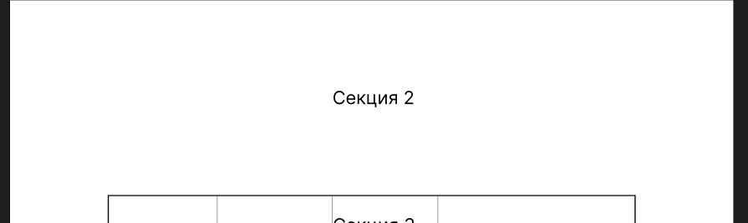
Параметры координатной привязки: Текстовое УТП («Грандиозная распродажа Toyota») и акцентная плашка со скидкой выровнены по левой границе рабочей области и занимают 6 физических колонок. Композиция из двух автомобилей (Toyota Corolla и RAV4) сбалансирована в правой части макета, занимая оставшиеся 6 колонок и плавно уходя в правое поле безопасности.
Рисунок 11 – Главный баннер
- Секция 3: Интегрированная форма захвата (Лид-форма)
Параметры координатной привязки: Компонент «Получите специальную цену» представляет собой горизонтальную плашку, растянутую на полные 12 колонок контентного контейнера. Текстовый блок-призыв занимает левые 3 колонки, текстовые поля ввода данных («Ваше имя», «Ваш телефон») занимают по 3 колонки каждое, а финальная ярко-красная кнопка отправки формы четко фиксирует правую границу 12-й колонки.
Рисунок 12 – Форма захвата
- Секция 4: Основной каталог (Модельный ряд Toyota)
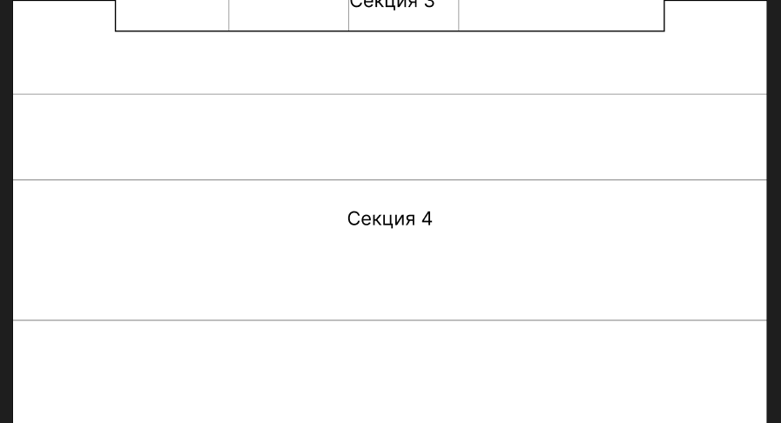
Параметры координатной привязки: Данный блок демонстрирует работу сквозного вертикального стека. Каждая карточка автомобиля (например, «Новая Corolla») имеет внутреннюю микросетку, но внешне занимает полные 12 колонок, выстраиваясь друг под другом. Блок Trade-in внизу секции также занимает 12 колонок, разделяя текстовый контент (левые 6 колонок) и форму с кнопкой (правые 6 колонок).
Рисунок 13 – Модельный ряд
- Секция 5: Информационный блок преимуществ
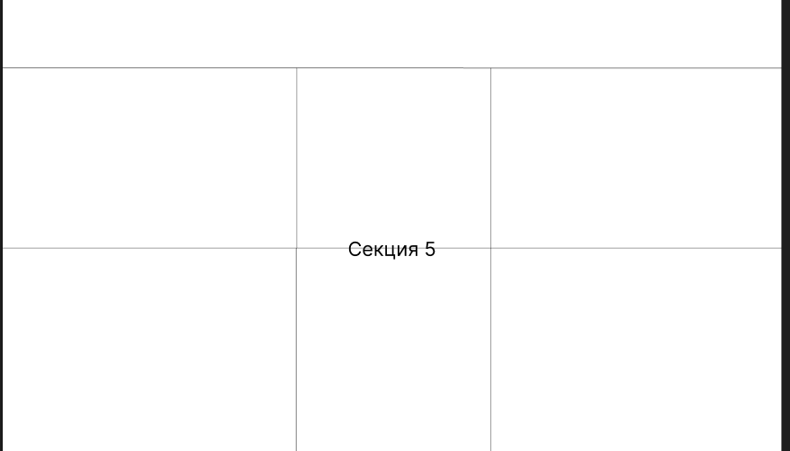
Параметры координатной привязки: Реализован классический 3-колоночный паттерн. Плитки преимуществ сгруппированы в два ряда по три элемента в каждом. Каждая плитка (включая изображение, круглый маркер номера и текстовое описание) занимает ровно 4 физические колонки 12-колоночной сетки. Межколоночный шаг (Gutter) составляет 24 px.
Рисунок 14 – Преимущества Toyota
- Секция 6: Блок карусели спецпредложений

Параметры координатной привязки: Блок использует аналогичный 3-колоночный шаг, где карточки «Первый автомобиль», «Семейный автомобиль» и «Экспресс-кредит» занимают по 4 колонки. Элементы управления слайдером (стрелки «влево/вправо») позиционируются в верхнем правом углу секции, замыкая 12-ю колонку сетки.
Рисунок 15 – Спецпредложения
- Секция 7: Сквозной подвал сайта (Футер)
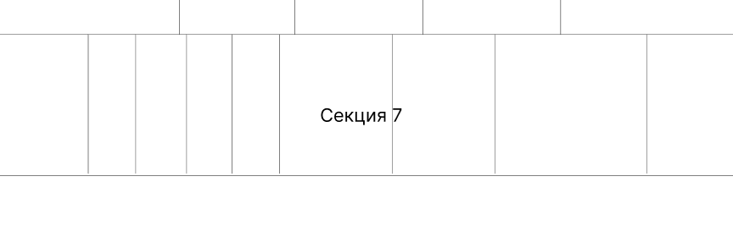
Параметры координатной привязки: Крупный навигационный блок разделен на логические столбцы. Ссылки брендов и разделов сайта выстроены горизонтально, занимая по 2-3 колонки на один вертикальный список. Элемент выбора города (Dropdown) и виджет рейтинга Яндекса выровнены по правому краю, завершая композицию на границе 12-й колонки.
Рисунок 16 – Подвал сайта
Планшетная модульная сетка (768px – 1024px)
При переходе на планшетное разрешение базовая 12-колоночная сетка трансформируется в 6-колоночную с боковыми полями безопасности (Margins) по 20 px для предотвращения прилипания элементов к краям экрана. Контент приобретает адаптивный (fluid) характер и подстраивается под ширину дисплея устройства.
Основные принципы адаптации элементов на общем макете планшета:
- Хедер и навигация: Элементы шапки пропорционально сжимаются по ширине 6-колоночной сетки. Ссылки меню и контакты сохраняют свою кликабельность, адаптируясь под сенсорный ввод (touch-интерфейс).
- Главный баннер и лид-форма: Элементы первого экрана перестраиваются в более компактный вертикальный стек. Поля ввода формы захвата и кнопка целевого действия адаптируются по ширине сетки для удобства заполнения на экранах планшетов.
- Каталог (Модельный ряд): Многоколоночные блоки десктопной версии перестраиваются в 2-колоночный паттерн (по две карточки автомобилей в ряд), что позволяет сохранить читаемость технических характеристик и цен без потери визуальной структуры макета.
На рисунке 17 изображена планшетная сетка.
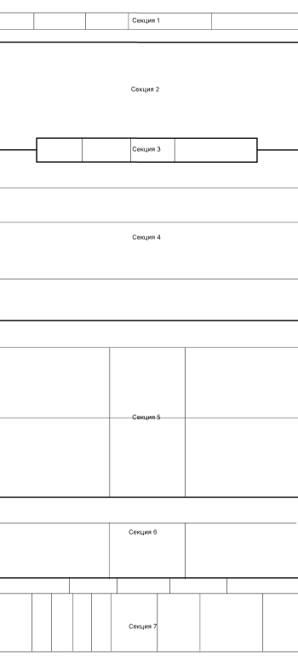
Рисунок 17 – Общая планшетная сетка

